**Linux Hbase（伪分布式**

**1 下载安装包**

hbase-090.3.tar.gz版本与hadoop-1.2.1良好兼容，从官网下载hbase-090.3.tar.gz安装包，并将下载的hbase-090.3.tar.gz拷贝到/home/hadoop目录下。

hbase官网下载地址：http://archive.apache.org/dist/hbase/

选择HBase-0.94.20版本，下载 HBase Releases.

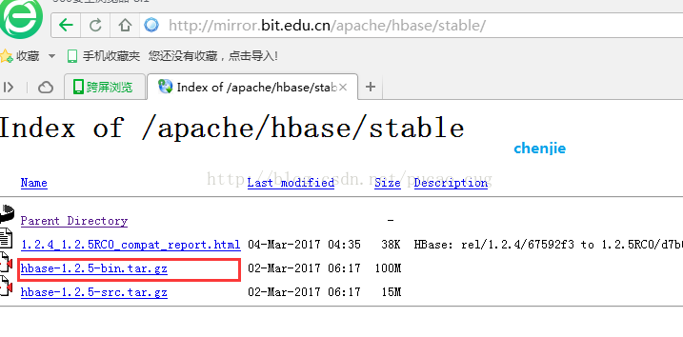

**2 解压安装包**

[hadoop@K-Master ~]$ cd /usr

[hadoop@K-Master usr]$ tar -zxvf /home/hadoop/hbase-090.3.tar.gz #解压安装源码包

[hadoop@K-Master usr]$ mv hbase-090.3 hbase #重命名

[hadoop@K-Master usr]$ cd hbase

[hadoop@K-Master hbase]$ chown -R hadoop:hadoop hbase #赋予hbase安装目录下所有文件hadoop权限

**3 配置安装路径**

#将hbase下的bin目录添加到系统的path中，在/etc/profile文件尾行添加如下的内容

[hadoop@K-Master usr]$ vim /etc/profile

**export PATH=$PATH:/usr/hbase/bin**

#执行source命令使上述配置在当前终端立即生效

[hadoop@K-Master usr]$ source /etc/profile

**4 验证是否安装成功**

[hadoop@K-Master usr]$ hbase version

14/07/21 18:01:57 INFO util.VersionInfo: HBase 0.94.20

14/07/21 18:01:57 INFO util.VersionInfo: Subversion git://newbunny/home/lars/dev/hbase-0.94 -r 09c60d770f2869ca315910ba0f9a5ee9797b1edc

14/07/21 18:01:57 INFO util.VersionInfo: Compiled by lars on Fri May 23 22:00:41 PDT 2014

**5 配置/conf/hbase-env.sh**

添加变量HBASE_CLASSPATH，并将路径设置为本机Hadoop安装目录下的conf目录（即{HADOOP_HOME}/conf。

修改完成后，hbase-env.sh的配置如下：

[hadoop@K-Master hbase]$ vim conf/hbase-env.sh

export JAVA_HOME=/usr/java/jdk1.7.0_65

export HBASE_CLASSPATH=/usr/hadoop/conf

export HBASE_MANAGES_ZK=true //自带的zk

**6 配置/conf/hbase-site.xml**

修改hbase.rootdir，将其指向K-Master(与hdfs的端口保持一致)，并指定HBase在HDFS上的存储路径。将属性hbase.cluter.distributed设置为true。假设当前Hadoop集群运行在伪分布式模式下，且NameNode运行在9000端口；

[hadoop@K-Master hbase]$ vim hbase-site.xml

<configuration>

<property>

<name>hbase.rootdir</name>

<value>hdfs://K-Master:9000/hbase</value>

</property>

<property>

<name>hbase.cluster.distributed</name>

<value>true</value>

</property>

</configuration>

**7 启动HBase**

完成以上操作后启动HBase，启动顺序：先启动Hadoop–>再启动HBase，关闭顺序：先关闭HBase–>再关闭Hadoop。

**@启动hadoop集群**

[hadoop@K-Master hbase]$ start-all.sh #启动hadoop

[hadoop@K-Master hbase]$ jps #查看进程

9040 DataNode

18205 Jps

9196 SecondaryNameNode

10485 JobTracker

10620 TaskTracker

8902 NameNode

特别注意：读者可先通过jps命令查看Hadoop集群是否启动，如果Hadoop集群已经启动，则不需要执行Hadoop集群启动操作。

**@启动HBase**

[hadoop@K-Master lib]$ start-hbase.sh #启动Hbase

K-Master: starting zookeeper, logging to /usr/hbase/bin/../logs/hbase-hadoop-zookeeper-K-Master.localdomain.out

starting master, logging to /usr/hbase/bin/../logs/hbase-hadoop-master-K-Master.localdomain.out

K-Master: starting regionserver, logging to /usr/hbase/bin/../logs/hbase-hadoop-regionserver-K-Master.localdomain.out

[hadoop@K-Master lib]$ jps #查看进程

9040 DataNode

18889 HMaster

19201 Jps

9196 SecondaryNameNode

19073 HRegionServer

10485 JobTracker

10620 TaskTracker

18818 HQuorumPeer

8902 NameNode

**8 进入shell模式**

进入shell模式之后，通过list命令查看当前数据库所有表信息，通过create命令创建一个member表，

其拥有member_id,address,info三个列族，通过describe命令查看member表结构，通过exit命令退出HBase shell模式。

[hadoop@K-Master hadoop]$ hbase shell

HBase Shell; enter 'help<RETURN>' for list of supported commands.

Type "exit<RETURN>" to leave the HBase Shell

Version 0.94.20, r09c60d770f2869ca315910ba0f9a5ee9797b1edc, Fri May 23 22:00:41 PDT 2014

#创建表

hbase(main):001:0> create 'member','member_id','address','info'

0 row(s) in 2.7170 seconds

#查找表

hbase(main):002:0> list

TABLE

member

1 row(s) in 0.0550 seconds

hbase(main):004:0> exit

**9 查看HDFS的HBase数据库文件**

通过hadoop fs –ls /hbase

命令查看HBase分布式数据库在HDFS上是否成功创建，/hbase/member文件夹即为上一步我们所建立的member数据库在HDFS上的存储位置。

[hadoop@K-Master conf]$ hadoop fs -ls /hbase

Found 8 items

drwxr-xr-x - hadoop supergroup 0 2014-07-21 19:46 /hbase/-ROOT-

drwxr-xr-x - hadoop supergroup 0 2014-07-21 19:46 /hbase/.META.

drwxr-xr-x - hadoop supergroup 0 2014-07-22 11:38 /hbase/.logs

drwxr-xr-x - hadoop supergroup 0 2014-07-22 11:39 /hbase/.oldlogs

drwxr-xr-x - hadoop supergroup 0 2014-07-22 11:40 /hbase/.tmp

-rw-r--r-- 1 hadoop supergroup 38 2014-07-21 19:46 /hbase/hbase.id

-rw-r--r-- 1 hadoop supergroup 3 2014-07-21 19:46 /hbase/hbase.version

drwxr-xr-x - hadoop supergroup 0 2014-07-22 11:40 /hbase/member

**10 HBase用户界面：**

通过下面的链接可以访问Hbase的一些相关信息，链接说明如下表格所示：

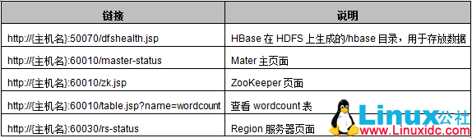

**11 停止HBase**

完成上述操作后，执行关闭HBase操作，关闭顺序：先关闭HBase —>再关闭Hadoop。

[hadoop@K-Master hadoop]$ stop-hbase.sh #停止Hbase

stopping hbase..................

K-Master: stopping zookeeper.

[hadoop@K-Master hadoop]$ stop-all.sh #停止Hadoop

stopping jobtracker

K-Master: stopping tasktracker

stopping namenode

K-Master: stopping datanode

K-Master: stopping secondarynamenode

**12 HDFS主页**

输入http://{主机名}:50070/dfshealth.jsp 进入HDFS主页，在该主页点击“Browse the filesystem”超链接，选择hbase目录，可以查看HBase在HDFS上生成的/hbase目录结构，该目录用于存放Hbase数据，如下图所示；

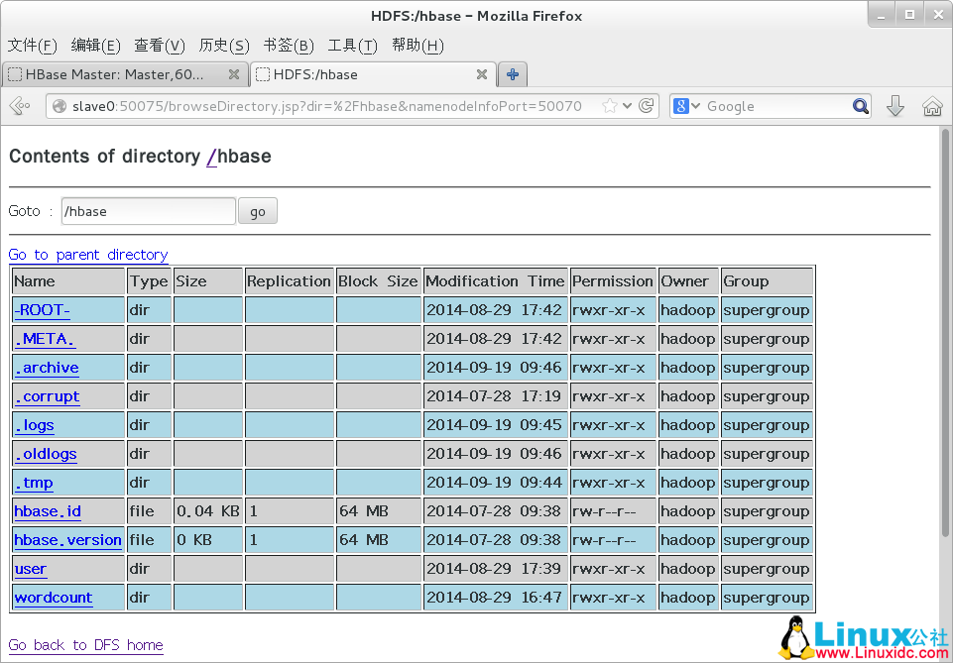

**13 Master页面**

通过地址http://{主机名}:60010/master.jsp 可以查看HBase的相关信息，如下图所示。

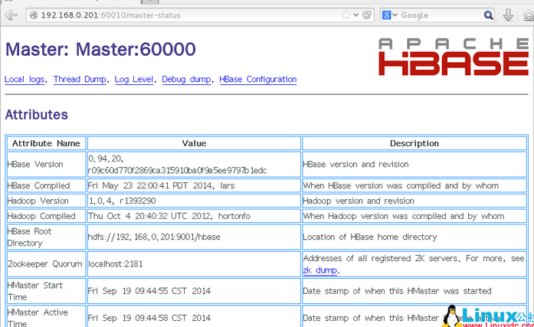

主要包含的信息如下：

**（1）Attributes信息**

Master属性信息包含了当前集群的详细信息，从上往下依次为HBase的版本及编译信息、Hadoop的版本及编译信息、HBase根目录的路径、Region服务器的平均负载以及ZooKeeper Quorums的地址。

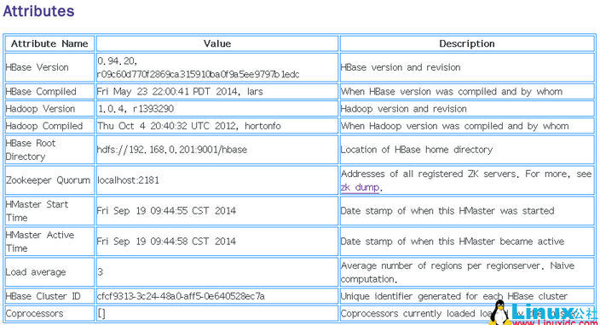

**（2）Tables信息**

用户表信息给出了HBase中的表信息及相关属性，目录表信息包含两个目录表：-ROOT-和.META.；

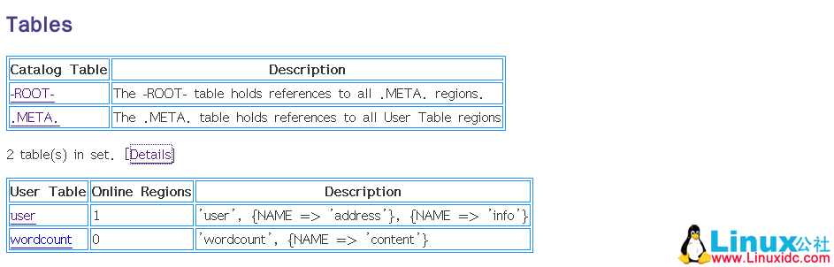

点击上图[Details]链接，跳转到Tables Details界面，如下图所示：

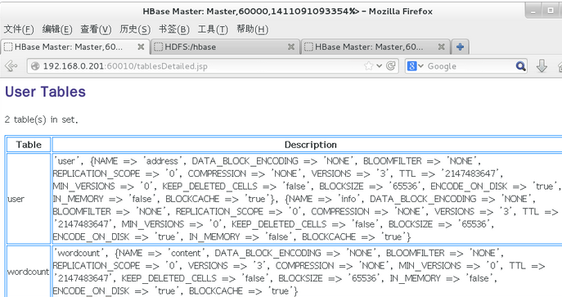

**（3）Region Servers信息**

Region服务器信息给出了所有Region服务器的地址，如下图所示；

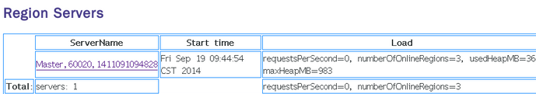

**14 ZooKeeper页面**

通过Master页面中Master属性提供的链接，可以进入ZooKeeper页面，该页面显示了HBase的根目录、省前的主Master地址、保存-ROOT-表的Region服务器的地址、其他Region服务器的地址及ZooKeeper的一些内部信息，如下图所示。

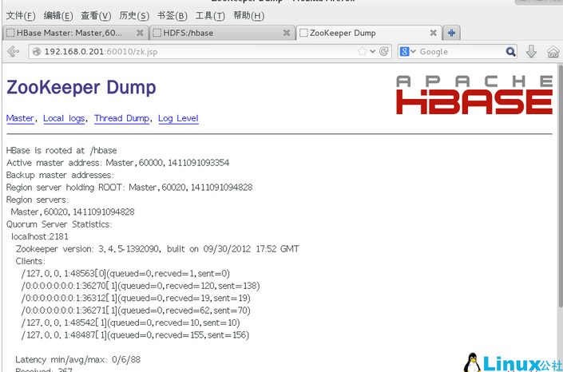

**15 用户表页面**

通过Master页面中用户表信息提供的链接http://{主机名}:60010/table.jsp?name=user ，可以进入用户表页面，如下图所示。该页面给出了表当前是否可用以及表在Region服务器上的信息。同时提供了根据行键合并及拆分表的操作。

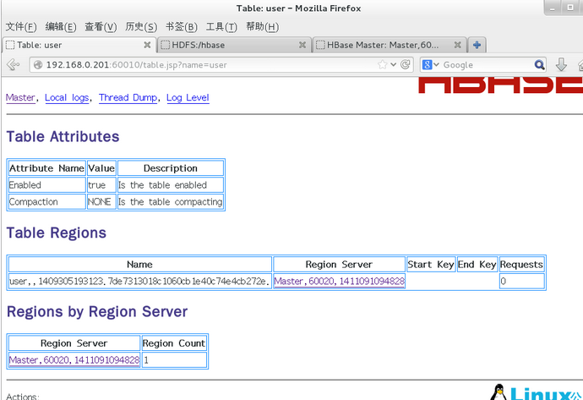

**16 Region服务器页面**

通过Master页面中Region服务器信息提供的链接，可以进入Region服务器页面，该页面显示了Region服务器的基本属性和其上所有Regions的信息，如下图所示。

